Universidad Autónoma del Estado de México

Facultad de Ingeniería

Ingeniería en Computación

Protocolos de Red

Practica de laboratorio No. 1

Integrantes del Equipo:
- Xav´s
- El chava
- Dieguin

Periodo: 2018A

Presentación.
En la actualidad es prácticamente improbable encontrar un sistema de cómputo aislado de cualquier tipo de red, sin importar el tipo de ésta.
Es imperativa la comunicación de los equipos de cómputo en cualquiera de sus aplicaciones, es decir, desde la búsqueda de información en la World Wide Web por parte de un estudiante para elaborar sus tareas escolares, como la intercomunicación de sistemas complejos en una WAN de alguna empresa específica y sus diferentes sucursales.
A esta práctica le compete los conceptos más básicos en materia de redes, empezando por la primera capa del modelo “OSI”, la capa física, en específico, el medio de comunicación. Se aprenderá a elaborar un cable con estándares específicos investigados previamente.
Después se realizará la instalación de Hardware para el manejo de redes en un equipo de cómputo, una NIC. Su configuración inicial, características básicas de ésta, etc. además de la visualización explicita de cómo es que está conformada una pequeña LAN dada las direcciones que ésta arrojará en el sistema operativo.

Introducción
En esta práctica se da por hecho que se tienen, como previo, los conceptos básicos de los medios físicos de la comunicación de redes ya entendidos, en específico de estos estándares, así como una investigación previa por parte de los alumnos de la configuración de ambos estándares mencionados.
Además, debe de conocerse el uso de herramientas básicas, como son las pinzas para ponchar, los tester para verificar que se han realizado con éxito los cables.
En la instalación de la NIC en una computadora, son necesarias las características básicas de ésta, conceptos básicos como las direcciones IP y MAC.

Objetivos.
1.- Aprender a elaborar cables utilizando los estándares TIA-568A/568B.
2.- Aprender a visualizar de manera rápida las características de una NIC, así como su instalación física en una computadora.
3.- Aprender la instalación lógica de una NIC, aprender a identificar de manera explícita las direcciones y características de la NIC a través del SO utilizado.

Material.
- Cable par trenzado UTP, aproximadamente 1m. 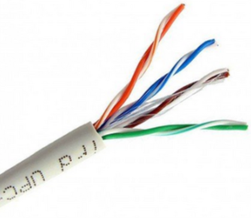
- Conectores RJ45 (2) 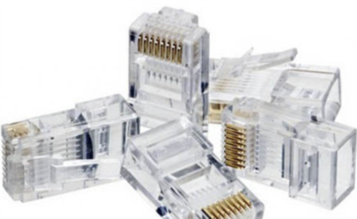
- Pinzar para ponchar RJ45. 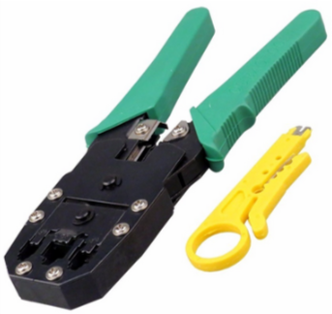
- PCI Wireless Network Adapter. 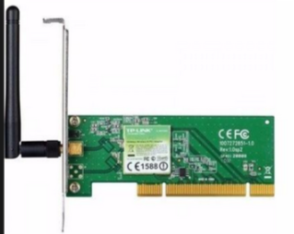
- Gigabit Network Adapter. 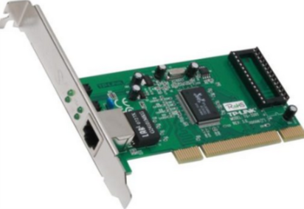
- 1 Computadora con conexión a Internet (Se utilizó una con Fedora)

Elaboración de cables: Estándares TIA-568A/568B.

- Disponer de la confguración de los estandares a utilizar.
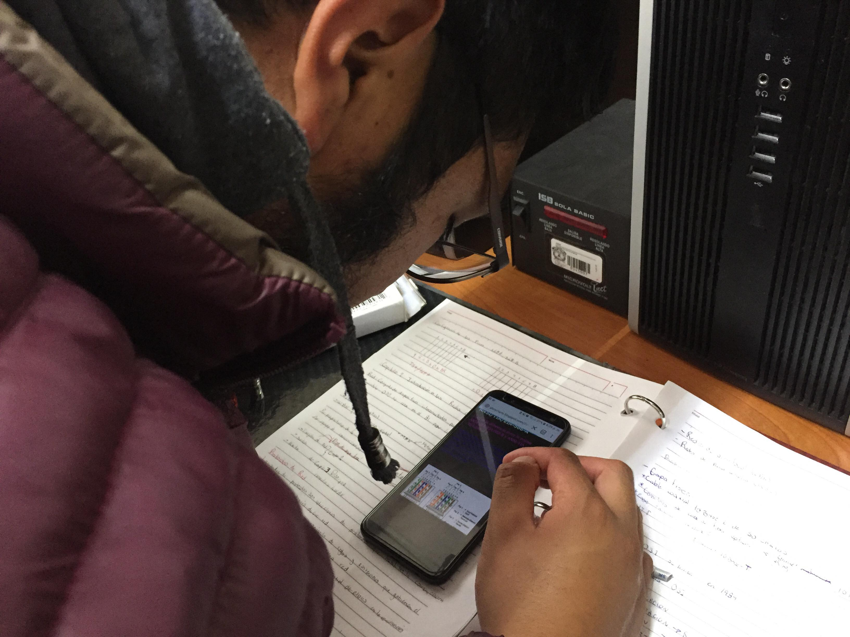

- Cortar los extremos de los cables descubriendo y separando los pares que tienen, organizarlos de acuerdo a los estandares investigados previamente (TIA-568A/568B)
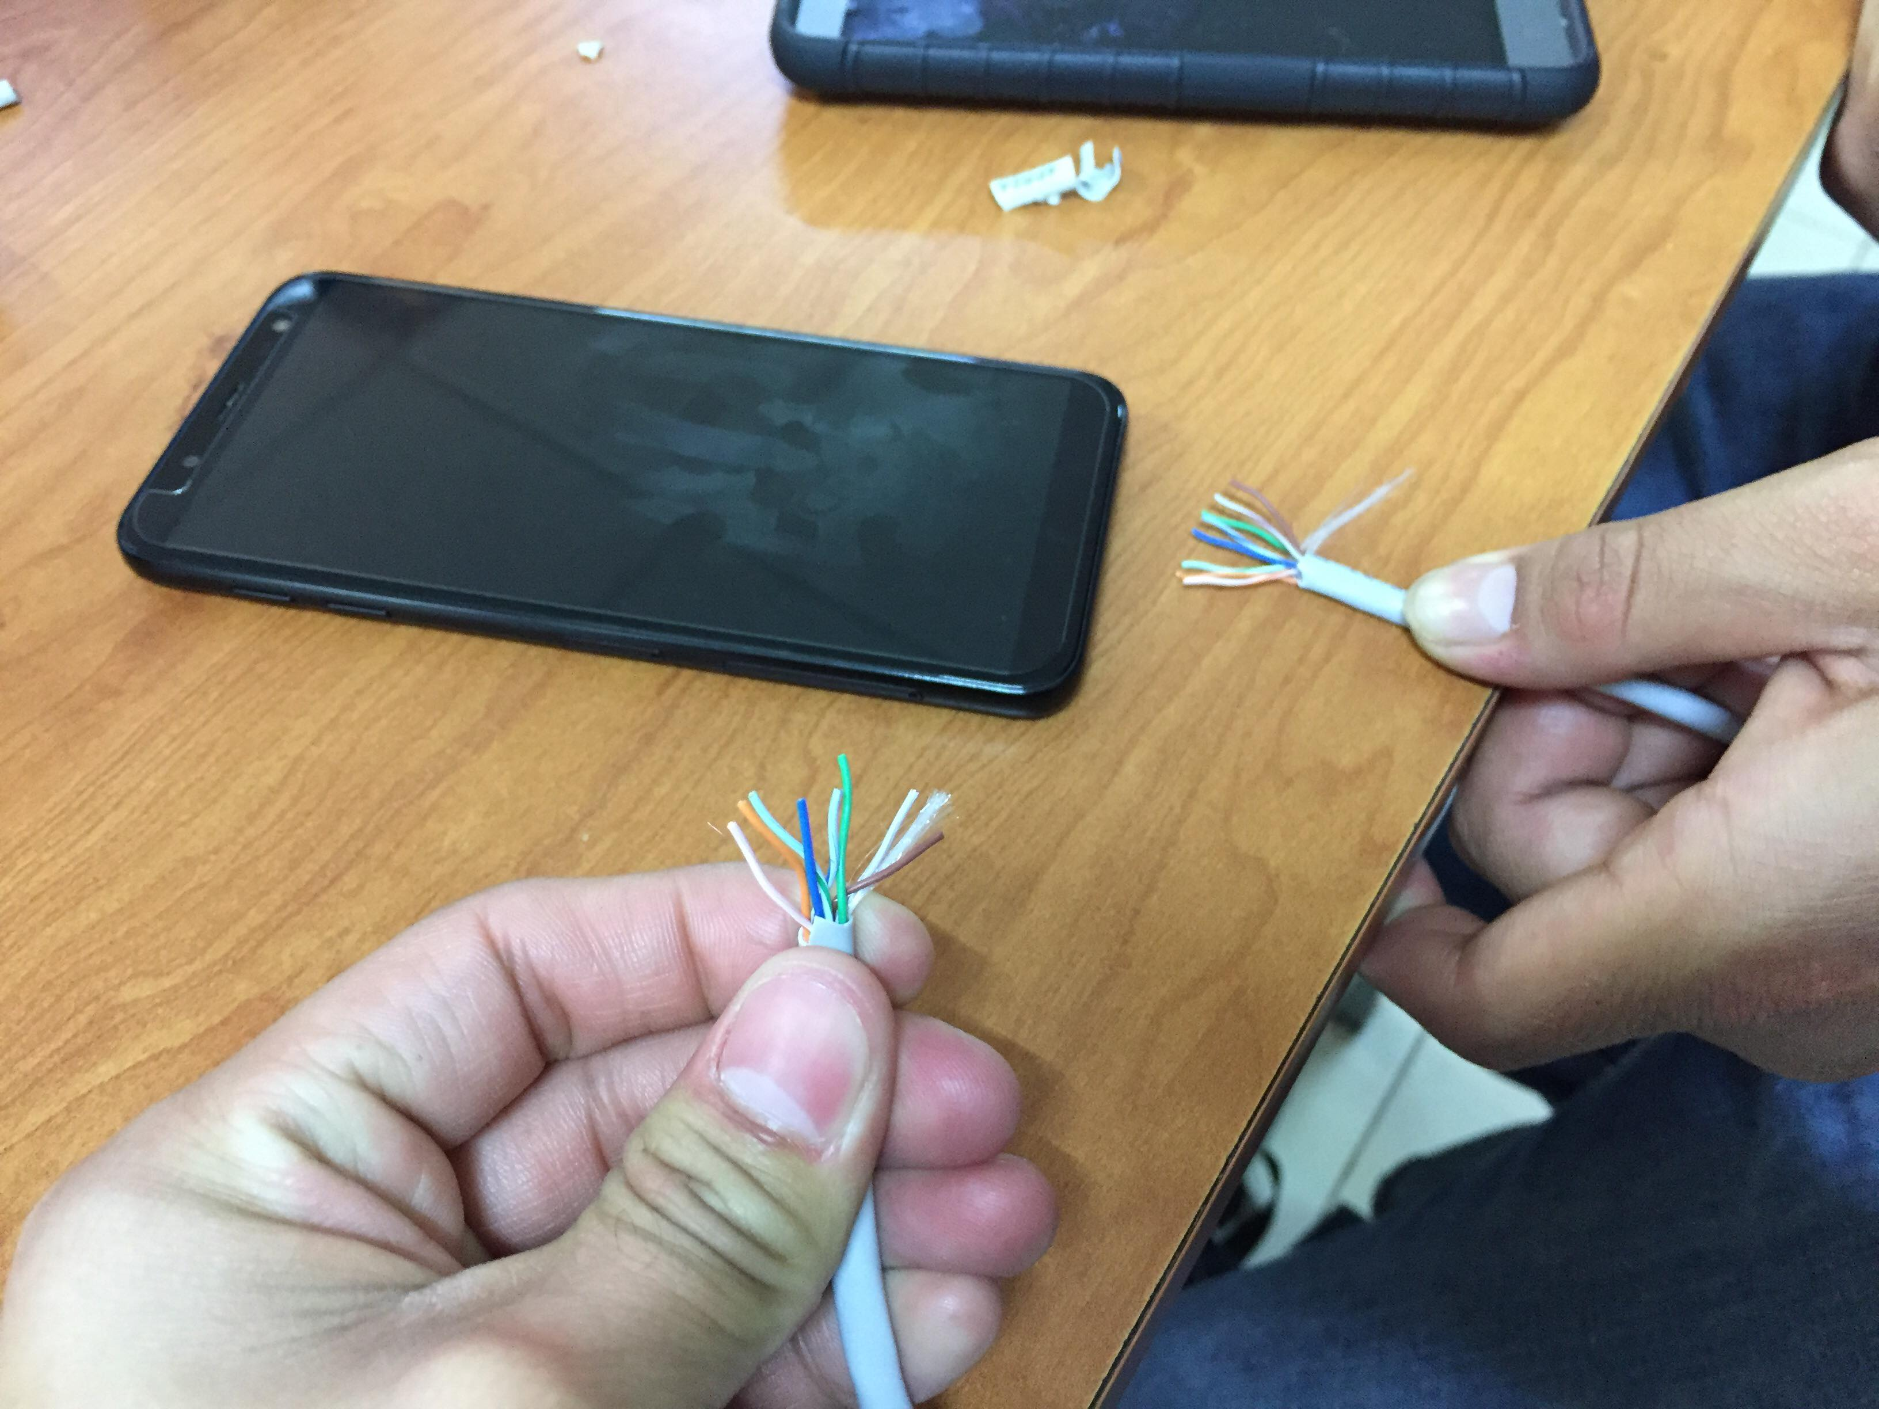

- Insertar los cables separados de manera adecuada dentro de los conectores, procurando que estos queden en cada ranura del conector siguiendo el estandar, tener cuidado de que el blindaje del cable quede dentro del conector.
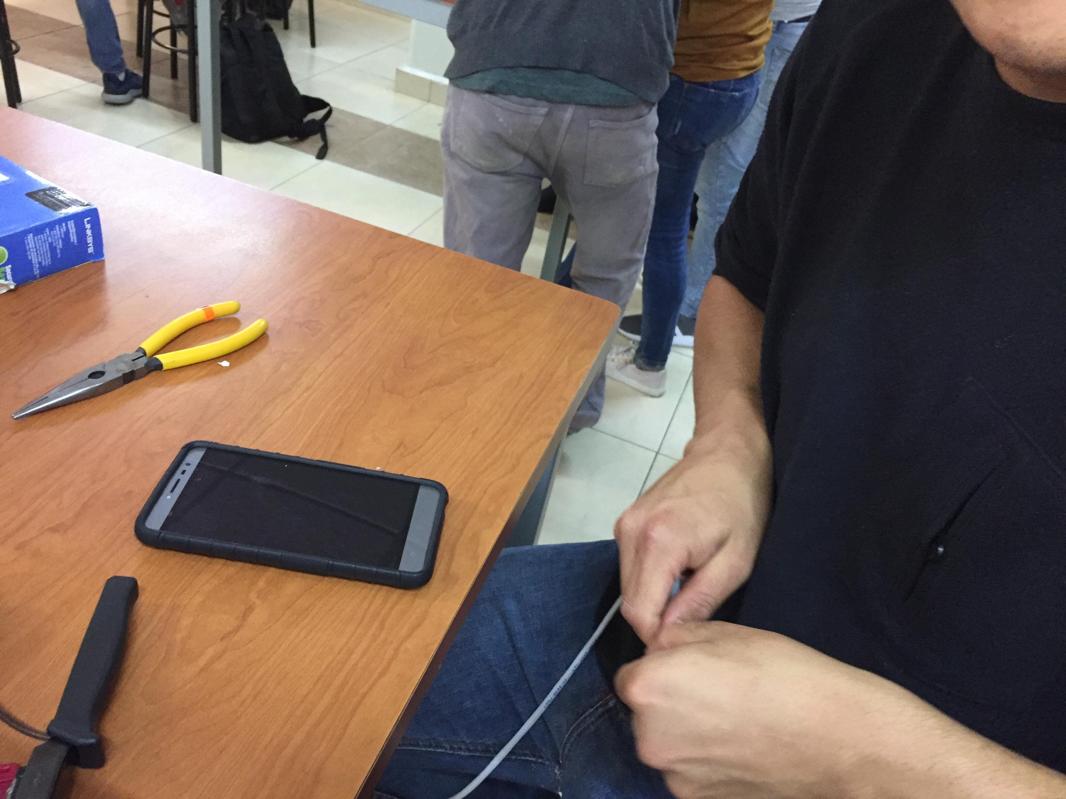

- Insertar los conectores en las pinzas para ponchar, ejerciendo la sificente fuerza en las pinzas para perforar los cables, retirar los cables de las pinzas.
- Repetir éste procedimiento para el otro conector.
- Utilizando un tester, verificar que se ha logrado exitosamente la elaboración de los cables.

Instalación de una NIC.
- Busqueda de las caractersticas de las NIC, en las cajas y anotarlas para su uso posterior, tales como: Nombre, Dirección MAC, Ancho de Banda.
